－今号の目次－

- 「こども家庭庁」等にかかる緊急要望を実施（保育三団体協議会） 1
- 令和３年度認定こども園研修会を開催 2
- 通知「地域公益事業を含む地域における公益的な取組及び職員の処遇改善の取組の積極的な実施について」が発出される（厚生労働省） 4
-----------------------------------------------------------------------------------------------------------------------------------------
◆ 「こども家庭庁」等にかかる緊急要望を実施（保育三団体協議会）

令和4年1月12日、本会 奥村尚三 会長は、保育三団体協議会において「こども家庭庁」等にかかる緊急要望活動を行い、全国私立保育連盟 川下勝利 会長、日本保育協会 川鍋慎一 常務理事とともに、野田聖子 内閣府特命担当大臣を訪問しました。
「こども家庭庁」の創設に向け、12月21日に閣議決定された「こども政策の新たな推進体制に関する基本方針」において、「こどもにとって必要不可欠な教育は文部科学省の下で充実」とされたこと等を受け、就学前教育が分断されることはあってはならないこと、保育所・認定こども園では養護と教育が一体となった保育を行っており、そのことを今後の政策に反映いただきたいことを要望しました。
あわせて、「公定価格の充実」、「更なる処遇改善」、「消費税以外の0.3兆円超を含む総額1兆円超の財源の早期かつ恒久的な確保」、「新型コロナへの対応」についても要望し、意見交換を行いました。
野田大臣は、「就学前教育が大切ということは保育所、認定こども園の皆さんと同じ思い」であり、「保育所、認定こども園でも教育が行われていることは認識しており、それをどのように充実させていくかを考えたい」。「幼稚園とバラバラでは子どもの教育に格差が生じてしまうが、こども家庭庁の創設によって教育すべてが横断的につながったと考えている」との発言がありました。
また、今後、「保育はプロフェッショナルであるということをもっとアピールしていってほしい」とし、「国全体で子どもを守り育てていく体制をつくるためにも、保育所、認定こども園の皆さんの力が存分に発揮できるよう、役所を超えたフィールドを作りたい」との発言がありました。
奥村会長からは、われわれの力を発揮するためにも、今後の保育所・認定こども園の運営に向け、引き続きご支援いただきたいことなどを発言しました。
要望書の詳細は別添資料をご確認ください。
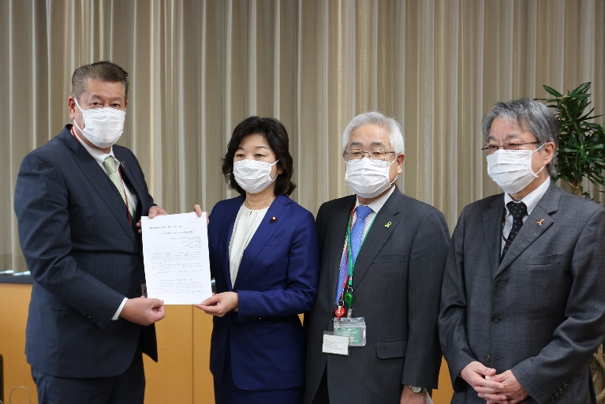  野田聖子大臣に要望書を手交 | 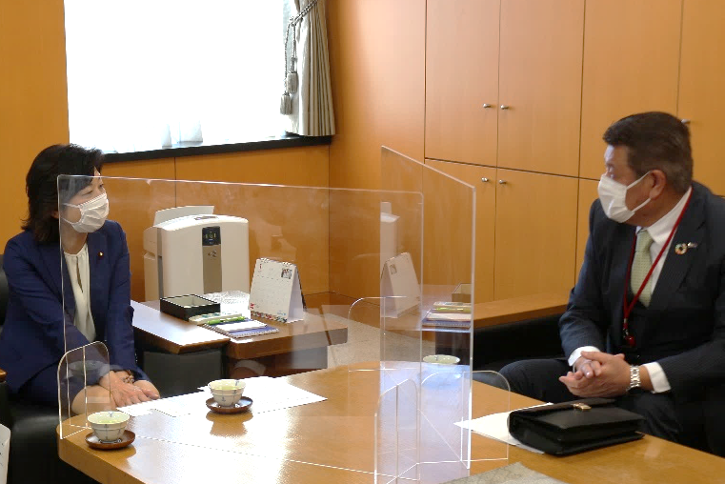  要望を伝える奥村会長

◆ 令和３年度認定こども園研修会を開催

令和3年12月20日（月）、118名の参加のもと、令和3年度認定こども園研修会をオンラインによるライブ配信にて開催しました（プログラムは下記参照）。
開会挨拶 | 全国保育協議会 会長 奥村尚三
行政説明 | 認定こども園をめぐる動向  内閣府子ども・子育て本部 認定こども園担当参事官 齋藤 憲一郎 氏
講義Ⅰ | 認定こども園における教育・保育のあり方について  神戸大学大学院 教授 北野 幸子 氏
講義Ⅱ | 人口減少地域の拡大と認定こども園における  これからの地域子育て家庭支援  関西大学 教授 山縣 文治 氏
グループワーク  （意見交換） | 認定こども園の運営上の課題と今後の対応に向けて

行政説明では、内閣府子ども・子育て本部 認定こども園担当参事官の齋藤憲一郎氏より、直近の子ども政策情勢についてご説明いただきました。
続いて、神戸大学大学院教授の北野幸子氏からは「認定こども園における教育・保育のあり方について」というテーマのもと、OECDの研究動向や、現在文部科学省ですすめられている「小学校教育と幼児教育の架け橋特別委員会」についての要点解説をいただき、子どものウェルビーイングと発達の保障、そして認定こども園として子どもの人権保障をいかに実践していくのかについて、ご講義をいただきました。
講義Ⅱでは、関西大学教授の山縣文治氏から、「人口減少地域の拡大と認定こども園におけるこれからの地域子育て家庭支援」というテーマのもと、具体的なデータ分析に基づき、出生率が低下していく社会の変遷とそれに関連する保育所・認定こども園・幼稚園のそれぞれの役割と特徴を解説いただきながら、今後、認定こども園が地域家庭支援においてどのような役割を果たしていくかについてご講義いただきました。
最後のプログラムであるグループワークでは、行政説明や講義を踏まえたうえで、下記3つのテーマのグループに分かれ、参加者同士の情報交換および意見交換を行いました。
- （人口減少課題を含む）認定こども園の運営上の課題について
- 認定こども園における教育・保育の取り組みや課題について
- 認定こども園における地域家庭支援の取り組みや課題について
グループワークでは、さまざまな地域の参加者により活発な意見交換等が行われ、最後に意見交換内容を発表し、全員に共有しました。
参加者からは、講義のほかにグループワークで他地域の参加者の意見が聞けて参考になったとのことや、認定こども園に移行を検討している保育所の参加者からは、今後の移行にあたっての事前情報として参考になったとの声が寄せられました。
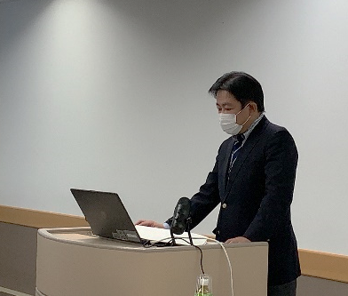  内閣府 齋藤憲一郎氏からの行政説明 | 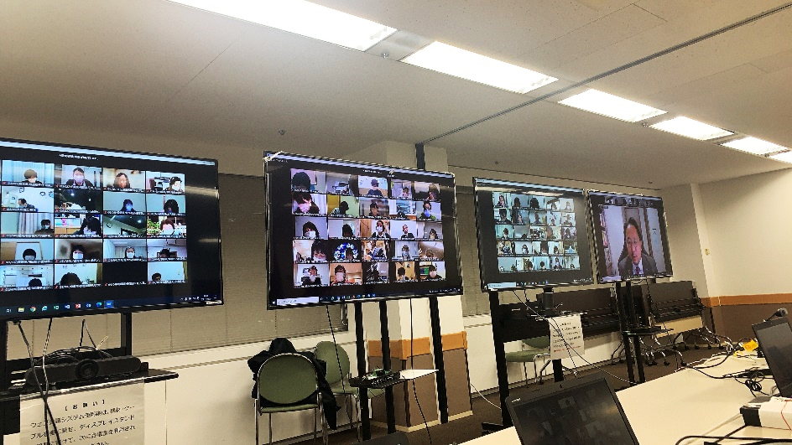  多くの方にご参加いただきました

◆ 通知「地域公益事業を含む地域における公益的な取組及び職員の処遇改善の取組の積極的な実施について」が発出される（厚生労働省）

令和4年1月5日、厚生労働省社会・援護局長通知「地域公益事業を含む地域における公益的な取組及び職員の処遇改善の取組の積極的な実施について」が発出されました。
本通知は、「地域における公益的な取組」を行う責務が課せられている社会福祉法人について、コロナ禍が長期化するなかで、地域における福祉サービスの主たる担い手である社会福祉法人への期待が高まっていることを受け、地域公益事業の積極的な実施促進に向けて通知されたものです。
あわせて、「コロナ克服・新時代開拓のための経済対策」において、政府として、保育現場で働く方々の収入の引上げに取り組むことを踏まえ、法人としても、職員の処遇改善に一層ご尽力いただきたいことを周知しています。
詳細は別添資料をご確認ください。

